
Les 3 – Werkkaart

Aktiwiteit 1: Individuele Aktiwiteit

Lees die stellings hieronder en beantwoord die vrae wat volg.
Die vermoë om te verander en aan te pas in die twee verskillende ingesteldhede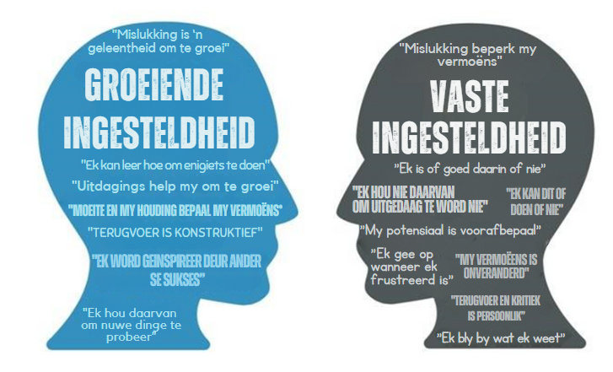
[Aangepas vanaf www.big-change.org Toegangsdatum: 5 Desember 2024]

  - Identifiseer TWEE groei-ingesteldheidsfrases wat jou die beste beskryf. Gee vir elke frase EEN
voorbeeld van hoe jy hierdie ingesteldheid toegepas het.
___________________________________________________________________________________________________________________________________________________________________________________________________________________________________________________________________________________________________________________________________________________________________________________________________________________________________________________

1.2 Verskaf TWEE redes waarom 'n vaste ingesteldheid beperkend kan wees met betrekking tot jou
selfontwikkeling.
_____________________________________________________________________________________________________________________________________________________________________________________________________________________________________________________________________________________________
Aktiwiteit 2: My Lewe-Speletjie (Groepaktiwiteit)

Jou onderwyser sal SES "lewenskaarte” aan jou groep uitdeel. Op elke kaart is 'n kort beskrywing van 'n situasie wat verandering in die skoolomgewing of werkplek sal vereis.

Hoe om te speel:
- Elke persoon in die groep sal beurte maak om 'n kaart te trek.
- Die persoon wat die kaart trek, sal die "probleem" hardop vir die groep lees sonder om die kaart te wys.
- Die groep sal 30 sekondes hê om 'n dinkskrum te hou en maniere voor te stel waarop die karakter by die situasie kan aanpas.
- Sodra die groep hul idees bespreek het, sal hulle probeer om die voorgestelde oplossing of antwoord op die kaart te raai.

Aktiwiteit 3: Refleksie

Ons het aan die einde van hierdie reeks lesse gekom. Dit sal gepas wees om af te sluit deur aan 'n aanhaling te dink om ander klasse te inspireer om lewenslange leerders te word. Jou onderwyser sal vir jou 'n klein stukkie papier gee en muurspasie in die klas allokeer om jou "Inspirasie-aanhaling" op te sit voordat jy die klaskamer verlaat.

Beplan jou aanhaling in die spasie hieronder voordat jy dit teen die muur sit.

